Министерство образования и науки Российской Федерации

Федеральное государственное бюджетное образовательное учреждение

высшего образования

ИРКУТСКИЙ НАЦИОНАЛЬНЫЙ ИССЛЕДОВАТЕЛЬСКИЙ ТЕХНИЧЕСКИЙ УНИВЕРСИТЕТ

|  |
| --- |
| Институт информационных технологий и анализа данных |

наименование института

ОТЧЕТ ПО ЛАБОРАТОРНОЙ РАБОТЕ № 5

по дисциплине:

|  |
| --- |
| **Моделирование систем** |
| **«Анализ системы массового обслуживания»** |

|  |  |  |  |  |  |
| --- | --- | --- | --- | --- | --- |
| Выполнил | АСУб-20-2 |  |  |  | Арбакова А.В. |
|  | шифр группы |  | подпись |  | Фамилия И.О. |
| Проверил |  |  |  |  | Бучнев О.С. |
|  | должность |  | подпись |  | Фамилия И.О. |

Иркутск 2022

**Цель лабораторной работы:** ознакомление с теорией массового обслуживания, освоение и закрепление практических навыков расчета, анализа и моделирования систем массового обслуживания.

**Вариант:**

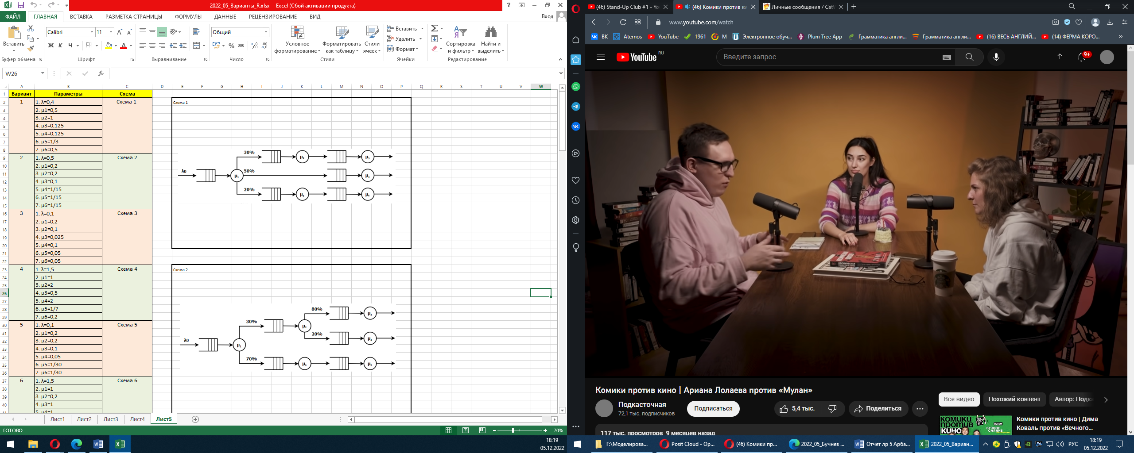

Изображение 1 – Вариант задания

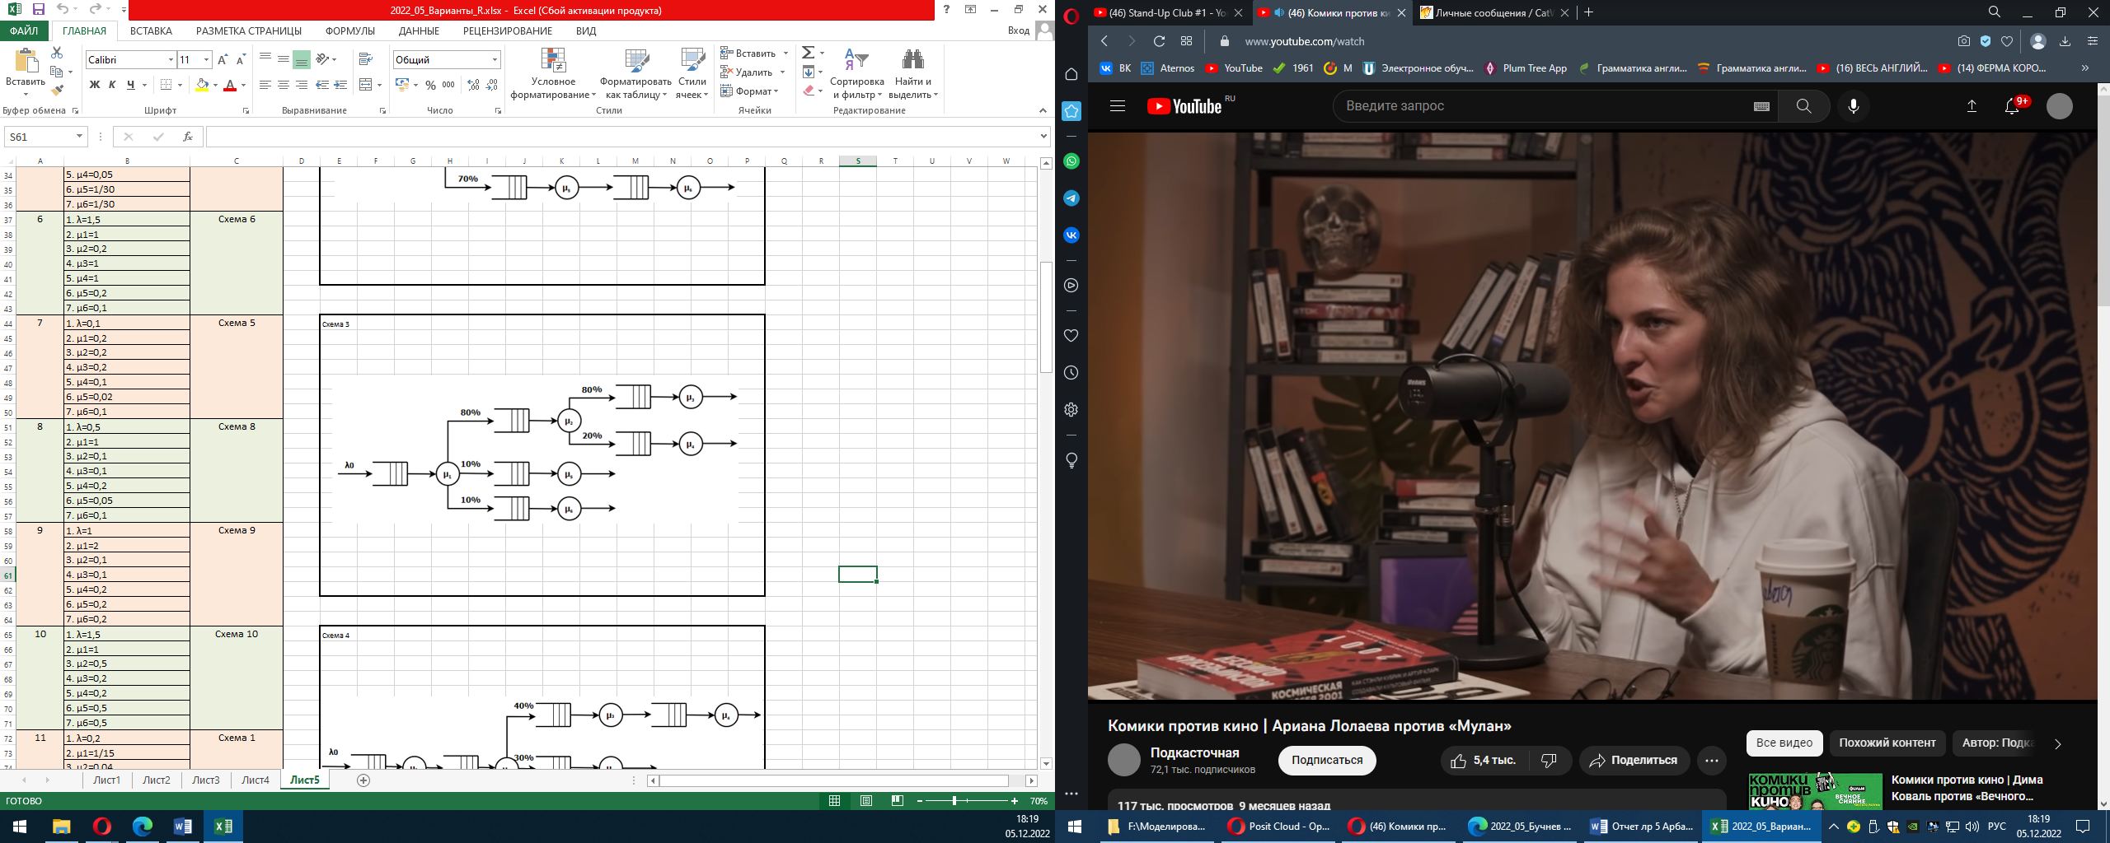

Изображение 2 – Схема варианта задания

**Задание:**

1. Для своего номера варианта (от 1 до 30) получить схему и параметры сети массового обслуживания (файл Варианты_R.xls, лист 5).
2. Используя возможности языка R и библиотеки simmer выполнить моделирование сети МО, при этом необходимо:
   1. выполнить реализацию модели;
   2. вывести графики среднего числа заявок в очереди и среднего числа заявок в узле для каждого узла;
   3. получить значения среднего времени ожидания заявок и среднего времени, проведенного заявкой в узле для каждого узла и для всей системы;
   4. оценить графики и эффективность функционирования системы;
   5. предложить и реализовать меры по повышению эффективности СМО;
   6. оценить графики и эффективность функционирования сети после повышения эффективности.
3. Выполнить аналитический расчет характеристик для каждого накопителя и канала обслуживания и всей сети после повышения эффективности в целом. Сравнить значения, полученные аналитически со значениями, полученными с помощью модели.
4. Составить отчет по лабораторной работе, в который включить все результаты расчетов и моделирования, снабдив их развернутыми пояснениями и иллюстрациями. Пояснения должны содержать описание всех данных, полученных при выполнении пунктов 2 и 3.

**Ход выполнения лабораторной работы**

Согласно варианту задания, сеть массового обслуживания имеет вид:

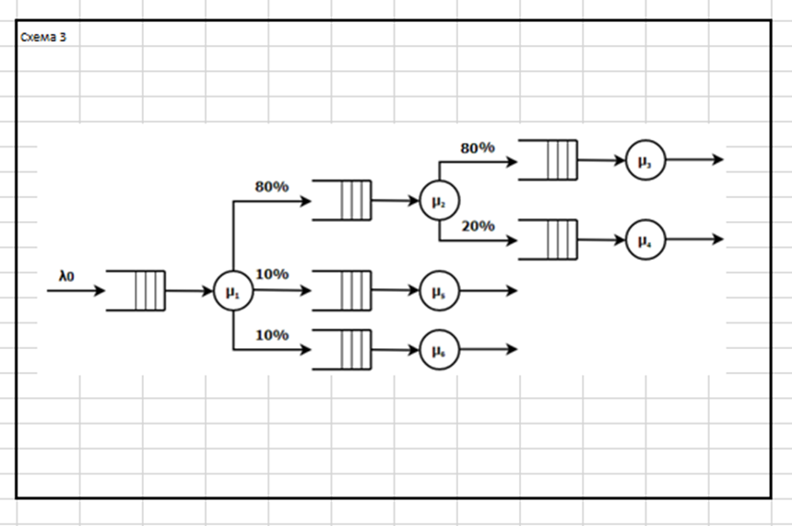

Изображение 3 – Сеть массового обслуживания

Эта сеть состоит из шести систем массового обслуживания. Каждая СМО имеет один канал обслуживания, длина очереди для каждой СМО не ограничена. Интервалы поступления заявок и длительности обслуживания распределены экспоненциально, каждая СМО является моделью типа (M/M/1):(GD/∞/∞). Для этой сети определены параметры:

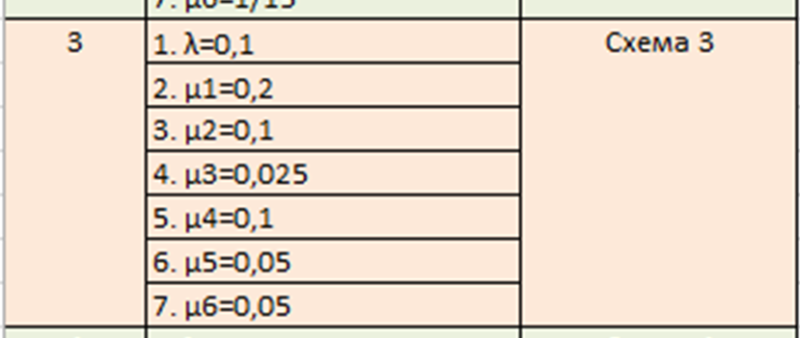

Изображение 4 – Параметры сети

Предмет теории массового обслуживания – установление зависимости между характером потока заявок, производительностью отдельного канала, числом каналов и успешностью (эффективностью) обслуживания. Примерами систем массового обслуживания могут быть телефонные станции, ремонтные мастерские, билетные кассы, справочное бюро, парикмахерские и другие.

Канал обслуживания – обслуживающие единицы, из которых состоит система массового обслуживания. Например, линии связи, люди, приборы.

Заявки – поступающий в систему поток требований, требующих выполнения. С этими заявками справляется пропускная способность СМО, зависимая от числа каналов и их производительности. Это среднее число заявок, которое СМО может обслужить.

Поток событий – последовательность событий, происходящих одно за другим в какие-то моменты времени. Простейший поток - это поток заявок, который обладает всеми 3-мя свойствами: стационарность, ординарность, отсутствие последействия.

Регулярный поток – события следуют одно за другим через строго определенные промежутки времени.

Стационарный поток – вероятность появления k событий на любом промежутке времени зависит только от числа k и от длительности t промежутка и не зависит от начала его отсчёта.

Поток без последействия – если для любых непересекающихся участков времени число событий, попадающих на один из них, не зависит от того, сколько событий попало на другой.

Ординарный поток – вероятность попадания на участок двух или более событий пренебрежимо мала по сравнению с вероятностью попадания одного события.

Простейший поток – стационарный пуассоновский поток. Пуассоновский, потому что число событий, попадающих на любой фиксированный интервал времени, будут распределены по законы Пуассона с математическим ожиданием α.



Закон Пуассона описывает число событий, происходящих за одинаковые промежутки времени, при условии независимости этих событий.

Основными функциональными характеристиками СМО являются среднее число находящихся в системе заявок, среднее число заявок в очереди, средняя продолжительность пребывания заявки в системе, средняя продолжительность пребывания заявки в очереди и среднее количество занятых каналов.

Типы моделей СМО:

 – отсутствуют ограничения на длину очереди, поэтому все пребывающие заявки попадают в систему обслуживания.

 – вмещает не более *N* заявок, и максимальная длина очереди не может быть более *N-1*.

 – входной поток заявок и поток обслуживаемых заявок распределены по законы Пуассона, число каналов обслуживания равно *c*, дисциплина обслуживания общая, максимальное число заявок не ограничено, количество поступающих в систему заявок не ограничено.

 – содержит *c* каналов обслуживания с одной очередью, максимальное число заявок ограничено и равно *N*.

Сеть массового обслуживания – объединение отдельных СМО в систему, представляет собой совокупность конечного числа взаимосвязанных узлов обслуживания, в которой заявки переходят в соответствии с маршрутной матрицей. Узел – каждая система массового обслуживания сети, а маршрут – путь движения заявок между узлами.

Выделяют узловые и сетевые показатели эффективности у сети массового обслуживания.

Узловые характеристики включают в себя:

1. Среднее число заявок в очереди для каждого узла
2. Среднее число заявок в узле
3. Среднее время ожидания заявок для системы (M/M/1)
4. Среднее время пребывания заявки в узле.

Сетевые характеристики включают в себя:

1. Среднее число заявок, ожидающих обслуживания в сети и среднее число заявок, находящихся в сети
2. Среднее время ожидания и среднее время пребывания заявок в сети

Подключим библиотеки для моделирования:



Изображение 5 – Подключаемые библиотеки

Создадим функцию для расчета характеристик узлов. Параметр функции – наименование узла.

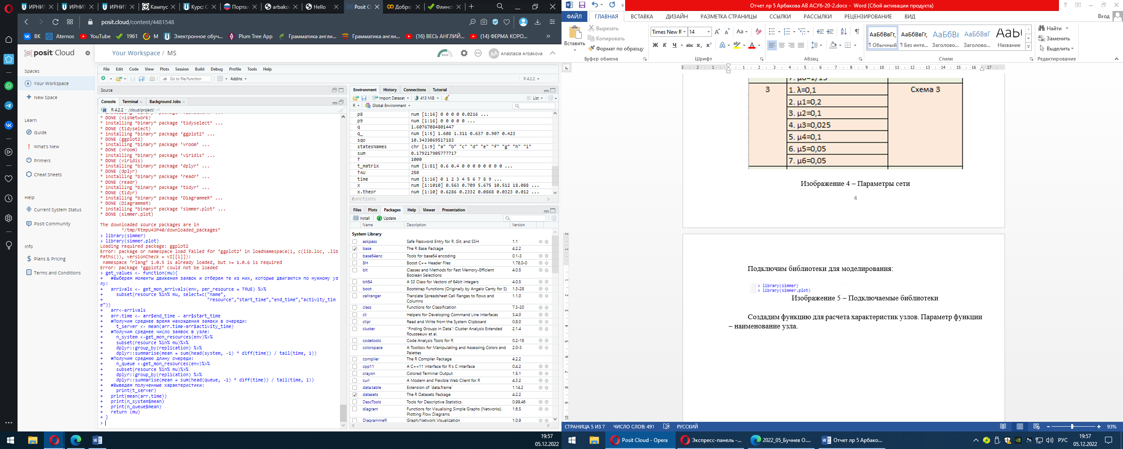

Изображение 6 – Функция характеристики узлов

Зададим начальные значения параметров сети:

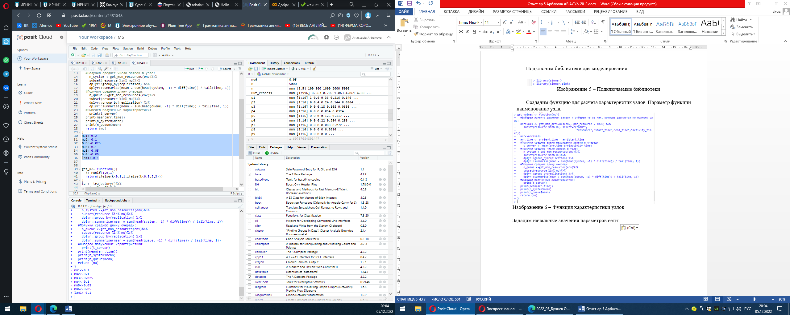

Изображения 7 – Начальные значения параметров сети

Создадим функции получения случайного числа для организации

выбора траектории и ветвления:

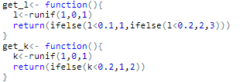

Изображения 8 – Функции получения случайного числа

Определим траектории:

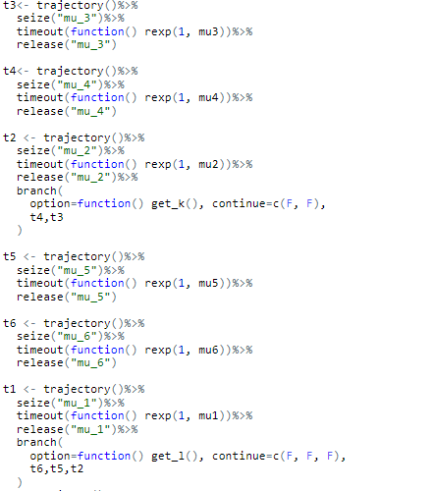

Изображения 9 – Траектории

Запустим моделирование и выведем схему сети:

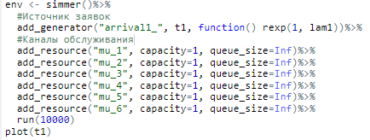

Изображения 10 – Код моделирования

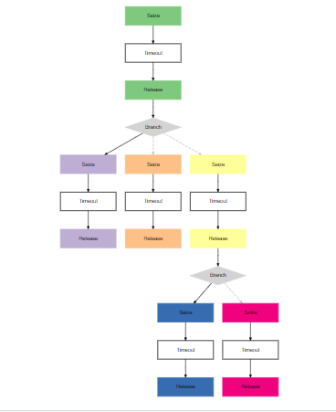

Изображения 11 – Схема сети массового облуживания

Построим графики измерения значений показателей – характеристики узлов сети:

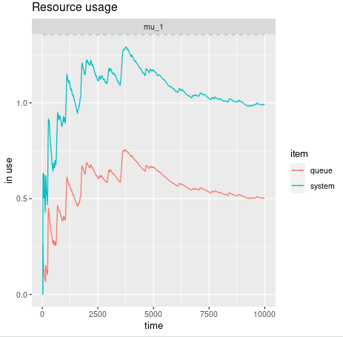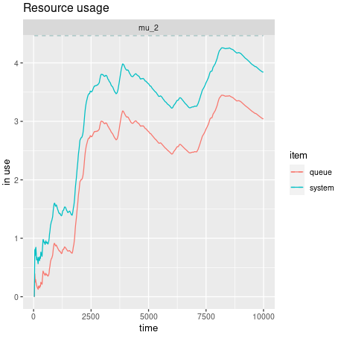

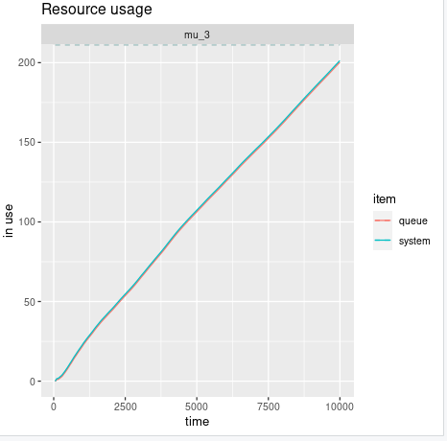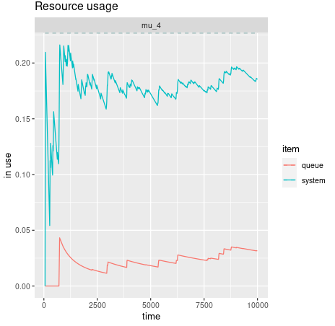

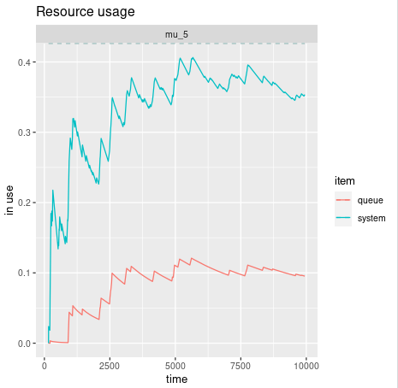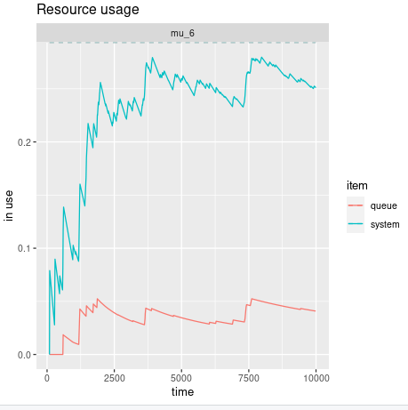

Изображения 12, 13, 14, 15, 16 и 17 – Характеристики для узлов сети МО

Получим характеристики сети МО – среднее время пребывания заявки в очереди и среднее время пребывания заявки в сети:

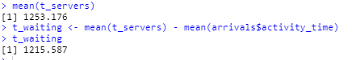

Изображения 18 – Значения среднего времени обслуживания и среднего времени в очереди

Выведем характеристики узлов:

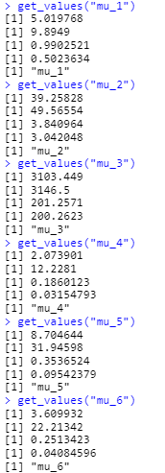

Изображения 19 – Характеристики узлов

Как видно, узлы все узлы, кроме 3-го не имеют загруженности в своей очереди. Необходимо изменить параметры для того, чтобы избавиться от загруженности в узле 3. Поэтому изменим загруженности в процентном соотношении 40%, 28% и 32% для узлов 2, 5 и 6, а для узлов 3 и 4 – 5% и 95% соответственно.

Функция получения случайного числа:

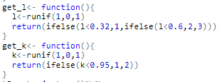

Изображения 20 – Измененная функция получения случайного числа

Значения среднего времени обслуживания и среднего времени в очереди:

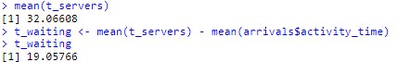

Изображения 21 – Значения среднего времени обслуживания и среднего времени в очереди

Характеристики узлов:

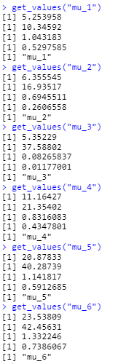

Изображения 22 – Характеристики узлов

Характеристики для узлов сети МО:

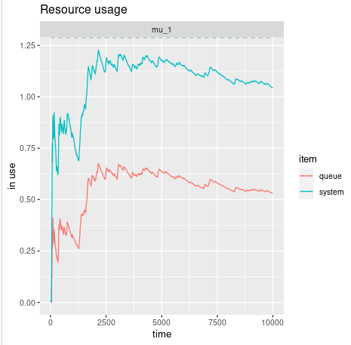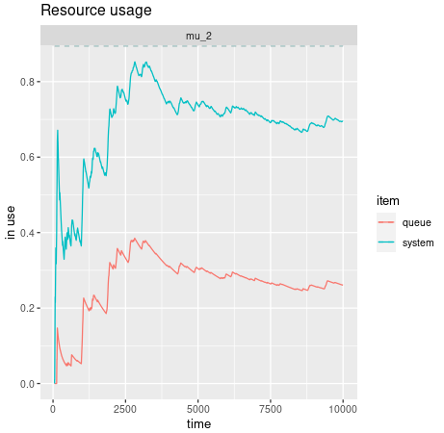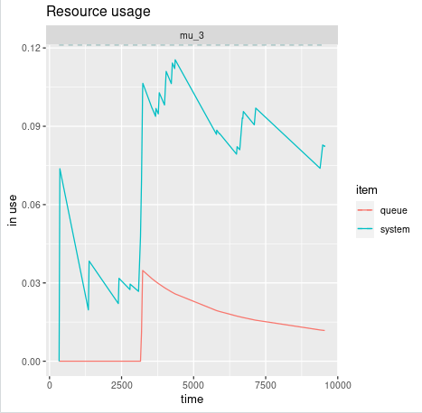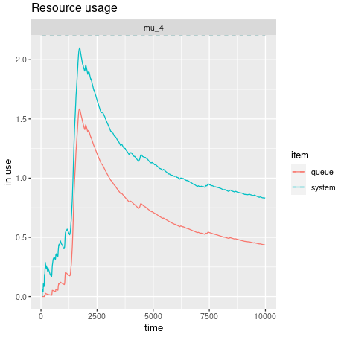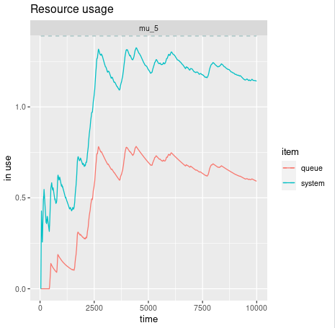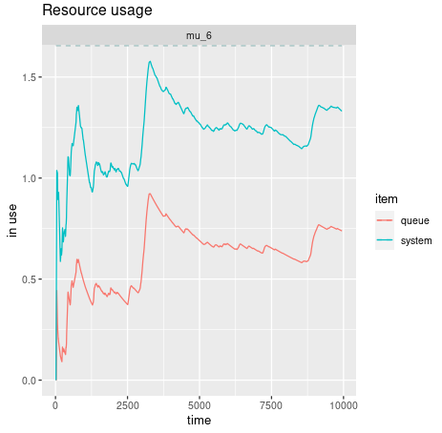

Изображения 23, 24, 25, 26, 27 и 28 – Характеристики для узлов сети МО

Выполним аналитический расчет характеристик для каждого накопителя и канала обслуживания и всей сети в целом.

Построим матрицу вероятностей передач:

|  |  |  |  |  |  |  |  |
| --- | --- | --- | --- | --- | --- | --- | --- |
| Источник заявок | 1 | 2 | 3 | 4 | 5 | 6 | Выход |
| 0 | 1 | 0 | 0 | 0 | 0 | 0 | 0 |
| 1 | 0 | 0,8 | 0 | 0 | 0.1 | 0.1 | 0 |
| 2 | 0 | 0 | 0.8 | 0.2 | 0 | 0 | 0 |
| 3 | 0 | 0 | 0 | 0 | 0 | 0 | 1 |
| 4 | 0 | 0 | 0 | 0 | 0 | 0 | 1 |
| 5 | 0 | 0 | 0 | 0 | 0 | 0 | 1 |
| 6 | 0 | 0 | 0 | 0 | 0 | 0 | 1 |

µ – интенсивность обслуживания

β – длительность обслуживания

λ – интенсивность входных потоков

α –значение коэффициентов передачи

p – интенсивность обслуживания

w – среднее время ожидания заявок для системы

u – среднее время пребывания заявки в узле

m – среднее число заявок в узле

l – среднее число заявок в очереди

|  |  |  |  |  |  |  |  |
| --- | --- | --- | --- | --- | --- | --- | --- |
|  | 0 | 1 | 2 | 3 | 4 | 5 | 6 |
| µ |  | 0,2 | 0,1 | 0,025 | 0,1 | 0,05 | 0,05 |
| b |  | 5 | 10 | 40 | 10 | 20 | 20 |
| λ | 0,1 | 0,1 | 0,08 | 0,064 | 0,016 | 0,01 | 0,01 |
| a |  | 1 | 0,8 | 0,64 | 0,16 | 0,1 | 0,1 |
| p |  | 0,5 | 0,8 | 2,56 | 0,16 | 0,2 | 0,2 |
| w |  | 5 | 6 | 5 | 11 | 20 | 20 |
| u |  | 10 | 16 | 37,5 | 21,3 | 40 | 40 |
| m |  | 1 | 0,69 | 0,08 | 0,8 | 1 | 1 |
| l |  | 0,5 | 0,26 | 0,01 | 0,43 | 0,5 | 0,5 |

|  |  |  |  |  |  |  |
| --- | --- | --- | --- | --- | --- | --- |
| Наименование характеристики | Узел 1 | Узел 2 | Узел 3 | Узел 4 | Узел 5 | Узел 6 |
| Среднее время ожидания заявок | 5 | 6 | 5 | 11 | 20 | 20 |
| Среднее время пребывания заявки в узле | 10 | 16 | 37,5 | 21,3 | 40 | 40 |
| Среднее число заявок в узле | 1 | 0,69 | 0,08 | 0,8 | 1 | 1 |
| Среднее число заявок в очереди | 0,5 | 0,26 | 0,01 | 0,43 | 0,5 | 0,5 |

Найдем среднее время ожидания и среднее время пребывания заявок в сети:

# **Заключение**

В ходе выполнения лабораторной работы по теме «Анализ системы массового обслуживания» была выполнена цель работы по ознакомлению с теорией массового обслуживания, освоению и закреплению практических навыков расчета, анализа и моделирования систем массового обслуживания.

Было изучены такие темы как: предмет теории системы массового обслуживания (СМО), примеры СМО, простейший поток и его свойства, Пуассоновское распределение, стационарный поток, поток без последействия, типы моделей систем массового обслуживания, характеристики, показатели эффективности, сети массового обслуживания, узловые характеристики и показатели эффективности сети массового обслуживания, расчет показателей узловых характеристик и характеристики сети.

Знания были закреплены во время использования среды разработки программного обеспечения RStudio и использования языка программирования R, в котором были построены графики и вычислены требуемые заданием значения.

# **Список литературы**

1. Петров А. В., Бучнев О. С. Моделирование процессов и систем: лабораторный практикум – Иркутск, 2022. – 114 с
2. Советов Б. Я., Яковлев С. А. Моделирование систем: Учеб. для вузов — 3-е юд., перераб. и доп. — М.: Высш. шк., 2001. — 343 с: ил.
3. RStudio https://rstudio.cloud